Конспект совместной деятельности взрослых и детей 6-7 лет
по конструированию из бумаги: оригами «Солдатская пилотка».
Подготовила: Алфеева Татьяна Ивановна.
Цель: Научить детей конструировать «Солдатскую пилотку» в технике оригами. Воспитывать патриотические чувства, любовь к Родине, уважение к старшему поколению, героям Великой Отечественной войны.
Материалы: бумага А-4 зелёного цвета.
Ход деятельности.
1 часть. Введение в деятельность.
Воспитатель (или родители): 9 Мая весь народ будет отмечать великий праздник - День Победы. Вы знаете, что это за день? Прежде, чем наступил День Победы, была длинная и кровопролитная война. Наши дедушки и прадедушки защищали, охраняли нашу Родину от захватчиков. Война принесла много горя и разрушений, но русский народ выстоял, защитил свою родную землю. Тысячи мужчин были призваны в армию, надели военную форму и отправились на фронт.
- Давайте сейчас вспомним, какие бывают военные профессии. Я начну предложение, а вы закончите:
В море служат…(моряки)
В небе Родину охраняют …(летчики)
В танковых войсках Родину защищают…(танкисты)
На границе Родину охраняют…(пограничники)
- А какими должны быть военные, солдаты? (Сильные, смелые, храбрые.)
- Как называют одежду солдат? (обмундирование)
- Что входит в обмундирование солдата? ( гимнастерка, брюки –галифе, пилотка, шинель) (рассматривают иллюстрации)
Отгадайте загадку:
Как перевернутая лодка
У солдата на голове……(пилотка).
- А в каких войсках носят пилотки? (пехота, подводники, летчики).
- Вот посмотрите, я принесла вам настоящую пилотку (рассматривают пилотку)
- Ребята, а вы хотите попробовать сделать пилотку сами?
- Из каких материалов мы можем сделать пилотку?
- Как мы её можем сделать?
- А я умею делать пилотки из цветной бумаги. Хотите я вас научу?
2 часть. Изготовление пилотки. Показ схемы работы:

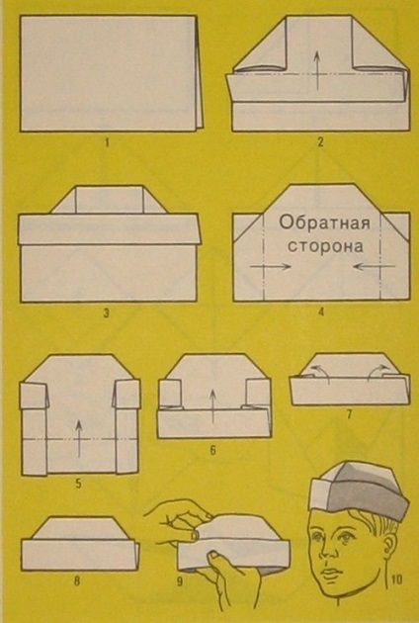
3 часть. Заключение.
Воспитатель:
- Замечательные пилотки получились у вас, ребята.
- Ребята, а зачем нужно защищать свою Родину? Ради чего 75 лет назад воевали наши солдаты с захватчиками? За что они боролись?
- Верно, ребята! за мир, за спокойную, счастливую, мирную жизнь!
Мир это главное слово на свете,
Мир очень нужен на нашей планете!
Мир нужен взрослым,
Мир нужен детям!
Мир нужен всем! (С. Богомолов.)
Воспитатель: В нашей стране России свято чтут и берегут память о героях войны. Горит вечный огонь о людях, погибших в сражениях в годы Великой Отечественной войны. И каждый год мы отмечаем этот великий праздник – день Победы! День, который дал нам возможность и счастье жить дальше! Давайте скажем спасибо нашим солдатам.

